
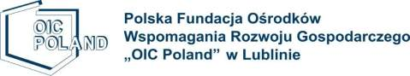
















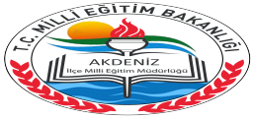


Bu proje Erasmus + Programı kapsamında Avrupa Komisyonu tarafından desteklenerek finanse edilmiştir. Bu yayın (iletişim) yalnızca yazarın görüşlerini yansıtmaktadır ve Komisyon, burada bulunan bilginin herhangi bir şekilde kullanılmasından sorumlu tutulamaz.
Proje No: 2016-1-PL01-KA201-026801

DEVELOPING FUTURE CAREERS THROUGH
PERSONALISED GUIDANCE - guidEU

Zespół Szkół Ogólnokształcących w Dęblinie

www.guideu.net
guidEU
CPR Plurilingüe
Nuestra Sra del Carmen

